
KÖP UPPESITTARLOTTER (23 dec)
OCH STÖD
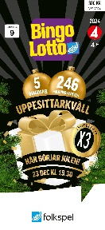
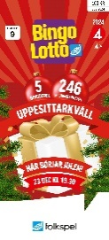
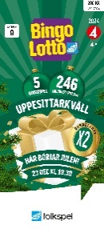
SUNNANÅ SK P2016
UPPESITTARLOTT x1
Enkellotten till Uppesittarkvällen. Kostar 100kr.

UPPESITTARLOTT x2
Dubbellotten till Uppesittarkvällen, dubblerar allt du vinner. Vinner du 1 miljon, får du helt enkelt 2 miljoner. Kostar 200kr.

UPPESITTARLOTT x3
Trippellotten till Uppesittarkvällen, ger dig tre gånger din vinst. Vinner du en miljon, får du helt enkelt 3 miljoner. Kostar 300kr.

Namn | Telefonnummer | x1 | x2 | x3

